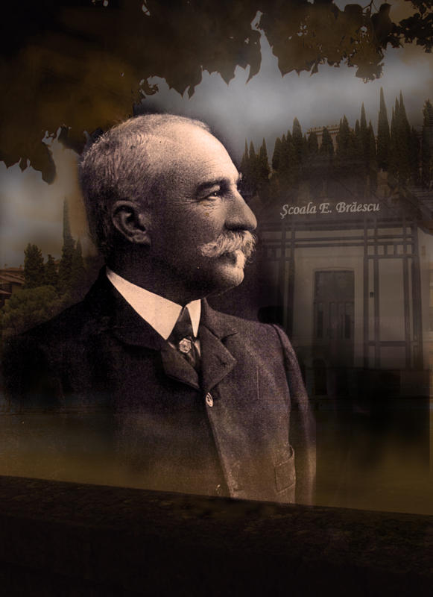
Ministerul Educaţiei Naţionale
Inspectoratul Şcolar al Judeţului Bacău
Şcoala Gimnazială ”Emil Brăescu”Măgura
Comuna Măgura, judeţul Bacău
Telefon/fax 0234 212037;e-mail scoala_emil_braescu@yahoo.com
Nr. 956 din 04.11.2014
_________________________________________________________________

ANUNŢ,
Şcoala Gimnazială ,,Emil Brăescu” Măgura, Com. Măgura organizează concurs pentru ocuparea posturilor vacante în anul şcolar 2014-2015, astfel:

Învăţător - 1 post Şcoala Gimnazială ,,Emil Brăescu” Măgura.

Dosarele pentru înscrierea la concurs se depun la secretariatul Şcolii Gimnaziale ,,Emil Brăescu” Măgura în perioada 06-07 noiembrie 2014.
Documentele necesare pentru înscrierea la concurs sunt cele prevazute în Anexa nr. I la Metodologia de organizare şi desfăşurare a concursurilor de ocuparea a posturilor didactice/ catedrelor care se vacantează pe parcursul anului şcolar 2014-20l5 în unităţtile de învăţământ preuniversitar de stat, anexa la OMEN 4959/02.09.2013.

Concursul va avea loc în ziua de miercuri 12 noiembrie 2014 după următorul program:
- inspecţie specială la clasă invatatori în intervalul orar 9-10, inv.
- lucrare scrisă în specialitate în intervalul orar 11-14, invatator
- interviu în intervalul orar 14-15,
- afişarea rezultatelor -ora 16.
- contestaţii între orele 16-17.
- rezolvarea contestaţiilor 13 noiembrie 2014 între orele 9-11.
- afişarea rezultatelor finale 13 noiembrie 2014 la ora 12.

Concursul va avea loc la sediul Şcolii Gimnaziale ,,Emil Brăescu” Măgura, în conformitate cu O.M.E.N. 4959/02.09.2013. Programa valabilă pentru susţinerea concursului este publicată pe www.edu.ro ( adresa http :// titularizare edu.ro/ 2014).

DIRECTOR,
Prof. Paiu Daniela

